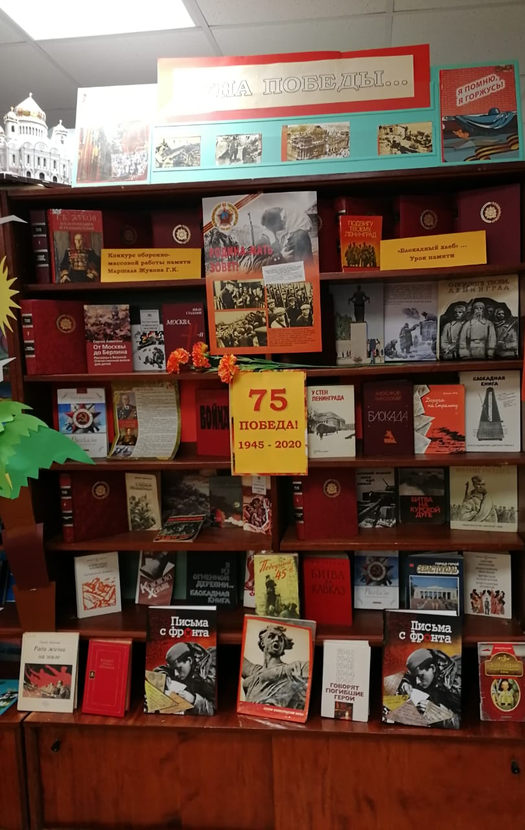
75 лет тому назад закончилась Великая Отечественная война – война, которая с каждым годом все дальше и дальше от нас. Но боль, которую она принесла нескольким поколениям россиян, не притупляется. Память о событиях Великой войны – в наших сердцах, и мы никогда не забудем, какой ценой завоевана ПОБЕДА!

